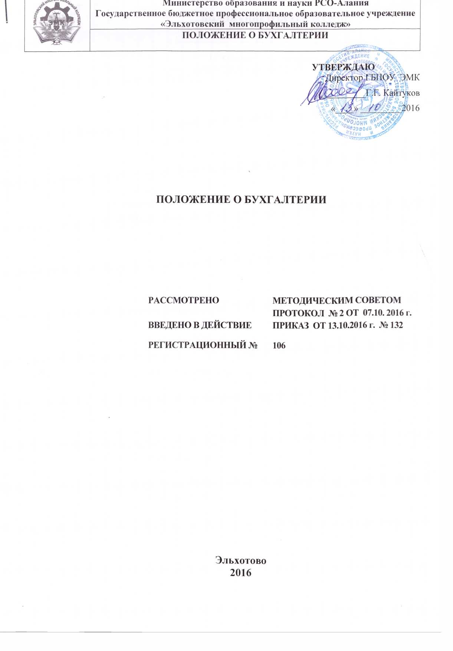

- Основные положения
1.1. Бухгалтерия является самостоятельным подразделением государственного бюджетного профессионального образовательного учреждения «Эльхотовский многопрофильный колледж» и подчиняется директору колледжа.
1.2. Бухгалтерию возглавляет главный бухгалтер, который подчиняется директору колледжа, назначается на должность и освобождается от должности приказом директора колледжа.
1.3. На время отсутствия главного бухгалтера (командировка, отпуск, болезнь и т.п.) руководство бухгалтерией осуществляет ведущий бухгалтер.
1.4. В своей деятельности бухгалтерия руководствуется:
− Законом Российской Федерации о бухгалтерском учете;
− положениями по бухгалтерскому учету;
− иными нормативными правовыми документами о бухгалтерском учете;
− Уставом колледжа;
− настоящим положением.
1.5.Структуру и штатную численность бухгалтерии утверждает директор колледжа
2. Основные задачи

На бухгалтерию возлагаются следующие задачи:
2.1. Организация бухгалтерского учета хозяйственно-финансовой деятельности колледжа;
2.2. Контроль за экономным использованием материальных, трудовых и финансовых ресурсов, сохранностью собственности колледжа;
2.3. Организация учета имущества, обязательств и хозяйственных операций, поступающих основных средств, товарно-материальных ценностей и денежных средств, исполнения смет расходов, выполнения работ (услуг), результатов финансово-хозяйственной деятельности колледжа, а также финансовых, расчетных и кредитных операций, своевременное отражение на счетах бухгалтерского учета операций, связанных с их движением;
2.4. Осуществление контроля за соблюдением порядка оформления первичных и бухгалтерских документов, расчетов и платежных обязательств, расходование фонда заработной платы, проведением инвентаризаций основных средств, товарно-материальных ценностей и денежных средств;
2.5. Принятие мер по предупреждению недостач, незаконного расходования денежных средств и товарно-материальных ценностей, нарушений финансового и хозяйственного законодательства;
2.6. Обеспечение законности, своевременности и правильности оформления документов, выполняемых услуг, расчеты по заработной плате, правильное начисление и перечисление налогов и сборов в федеральный, региональный и местный бюджеты, страховых взносов в государственные внебюджетные социальные фонды, платежей в банковские учреждения.

- Функции бухгалтерии
Бухгалтерия выполняет следующие функции:
3.1. Разработка и принятие рабочего плана счетов, форм первичных учетных документов, применяемых для оформления хозяйственных операций, по которым не предусмотрены типовые формы;
3.2. Разработка форм документов внутренней бухгалтерской отчетности;
3.3. Обеспечение порядка проведения инвентаризаций;
3.4. Обеспечение соблюдения технологии обработки бухгалтерской информации и порядка документооборота;
3.5. Организация бухгалтерского учета и отчетности в колледже на основе максимальной централизации учетно-вычислительных работ и применения современных технических средств и информационных технологий, прогрессивных форм и методов учета и контроля;
3.6. Своевременное представление в установленном порядке полной и достоверной бухгалтерской информации о деятельности колледжа, его имущественном положении, доходах и расходах;
3.7. Разработка и осуществление мероприятий, направленных на укрепление финансовой дисциплины;
3.8. Учет имущества, обязательств и хозяйственных операций, поступающих основных средств, товарно-материальных ценностей и денежных средств;
3.9. Своевременное отражение на счетах бухгалтерского учета операций, связанных с движением основных средств, товарно-материальных ценностей и денежных средств;
3.10. Своевременный учет издержек производства и обращения, исполнения плана финансово- хозяйственной деятельности, реализации продукции (выполнения работ, оказания услуг), результатов хозяйственно-финансовой деятельности предприятия, а также финансовых, расчетных и кредитных операций;
3.11. Составление экономически обоснованных отчетных калькуляций себестоимости, оказываемых платных образовательных услуг;
3.12. Обеспечение своевременных расчетов по заработной плате;
3.13. Правильное начисление и перечисление налогов и сборов в федеральный, региональный и местный бюджеты, страховых взносов в государственные внебюджетные социальные фонды, платежей в банковские учреждения, средств на финансирование капитальных вложений;
3.14. Отчисление средств на материальное стимулирование работников колледжа;
3.15. Участие в проведении экономического анализа хозяйственно-финансовой деятельности колледжа по данным бухгалтерского учета и отчетности;
3.16. Принятие мер по предупреждению недостач, незаконного расходования денежных средств и товарно-материальных ценностей, нарушения финансового и хозяйственного законодательства Российской Федерации;
3.17. Участие в оформлении материалов по недостачам и хищениям денежных средств и товарно-материальных ценностей;
3.18. Принятие мер по обеспечению накопления финансовых средств для обеспечения финансовой устойчивости колледжа;
3.19. Обеспечение строгого соблюдения штатной, финансовой и кассовой дисциплины, плана финансово-хозяйственной деятельности, административно-хозяйственных и других расходов;
-законности списания со счетов бухгалтерского учета недостач, дебиторской задолженности и других потерь;
-сохранности бухгалтерских документов, оформления и сдачи их в установленном порядке в архив;
3.20. Составление баланса и оперативных сводных отчетов о доходах и расходах средств, об использовании бюджета, а также другой бухгалтерской и статистической отчетности, представление их в установленном порядке в соответствующие органы.
3.21. Своевременное и правильное оформление документов, разработка и внедрение рациональной учетной документации, прогрессивных форм и методов ведения бухгалтерского учета на основе применения современных средств вычислительной техники.

4. Права
4.1. Бухгалтерия имеет право:
− требовать соблюдение порядка оформления операций и представления необходимых документов и сведений;
− требовать от отдельных специалистов принятия мер, направленных на повышение эффективности использования средств колледжа, обеспечение сохранности собственности колледжа, обеспечение правильной организации бухгалтерского учета и контроля в частности:
− надлежащей организации приемки и хранения материальных запасов и других ценностей;
− проведения мероприятия по улучшению контроля за правильностью применения норм и нормативов, организации правильного первичного учета, организации количественного учета основных средств, списанных при вводе в эксплуатацию;
− вносить предложения директору колледжа о привлечении к материальной и дисциплинарной ответственности должностных лиц колледжа по результатам проверок;
− не принимать к исполнению и оформлению документы по операциям, которые противоречат законодательству и установленному порядку приемки, хранения и расходования денежных средств, товарно-материальных и других ценностей, а также без соответствующего распоряжения директора колледжа;
− вести переписку по вопросам бухгалтерского учета и отчетности, а также другим вопросам, входящим в компетенцию бухгалтерии и не требующим согласования с директором колледжа;
− представительствовать в установленном порядке от имени колледжа по вопросам, относящимся к компетенции бухгалтерии во взаимоотношениях с налоговыми, финансовыми органами, органами государственных внебюджетных фондов, банками, кредитными учреждениями, иными государственными и муниципальными организациями, а также другими предприятиями, организациями, учреждениями.
4.2. Требования бухгалтерии в части порядка оформления операций и представления в бухгалтерию необходимых документов и сведений являются обязательными для колледжа.
5. Взаимоотношения и связи

Для выполнения функций и реализации прав, предусмотренных настоящим положением бухгалтерия взаимодействует:
5.1. С административно-хозяйственным отделом по вопросам:
− получения: товарно-сопроводительной документации; сведений о состоянии материальных запасов; копий претензий и рекламаций, предъявленных предприятию; актов о списании материальных запасов.
5.2. С секретарём по согласованию с директором по вопросам:
− получения: распоряжений, указаний, запросов, служебных записок, корреспонденции, присланной в адрес бухгалтерии;
− представления: справок, ведомостей, сведений, информации о состоянии расчетов, о наличии основных средств и других товарно-материальных ценностях, и другой информации, вытекающей из бухгалтерского учета.
5.3. С сотрудниками колледжа по вопросам:
− получения: договоров, сведений о договорах, приказов о приеме, увольнении и перемещении работников предприятия, квитанций, чеков на приобретение товарно-материальных ценностей, авансовых отчетов о расходовании денежных средств на командировочные и хозяйственные расходы, отчетов о проделанной работе в командировках, нормативов о расходовании средств, смет на расходование денежных средств на представительские расходы, табелей учета рабочего времени и другие необходимые для бухгалтерского учета документы и сведения;
− представления: информации о состоянии расчетов с дебиторами и кредиторами, сведений о нормах расходования денежных средств на командировочные расходы, о начисленной заработной плате и других выплат по социальному страхованию, наличных денежных средств на осуществление деятельности колледжа.
5.4. С инспекцией Федеральной налоговой службы, с органами Статистического управления, с внебюджетными фондами, по вопросам:
− получения: актов выездных и камеральных проверок правильности уплаты налогов бюджету, протоколов проверок о выявленных нарушениях налогового законодательства, справок об отсутствии задолженности по уплате налогов бюджету и отсутствии нарушений налогового законодательства, запросов о встречных проверках;
− представления: годовой, квартальной отчетности, ежемесячных деклараций по уплате налогов в республиканский и районный бюджеты, индивидуальных сведений о полученных доходах сотрудниками предприятия, документов по требованиям о проведении встречных проверок, актов сверки остатков по расчетам с бюджетом по налогам и сборам и другой информации, необходимой для проверки правильности исчисления и уплаты бюджету налогов и сборов.
5.5. Бухгалтерия оказывает методическую помощь работникам подразделений колледжа по вопросам бухгалтерского учета, контроля и отчетности.

6. Ответственность.

6.1. Ответственность за надлежащее и своевременное выполнение функций, предусмотренных настоящим положением, несет главный бухгалтер.
6.2. На главного бухгалтера возлагается персональная ответственность за:
− правильное ведение бухгалтерского учета;
− принятие к исполнению и оформлению документов по операциям, которые отвечают требованиям установленного порядка приемки, оприходования, хранения и расходования денежных средств, товарно-материальных и других ценностей;
− своевременную и правильную выверку операций по расчетному и другим счетам в банках, расчетам с дебиторами и кредиторами;
− соблюдение порядка списания с бухгалтерских балансов недостач, дебиторской задолженности и других потерь;
− своевременное проведение в колледже проверок и документальных ревизий;
− составление достоверной бухгалтерской отчетности.
6.3.Ответственность работников бухгалтерии устанавливается должностными инструкциями.

